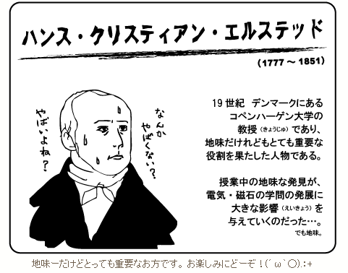
ボルタさんが電池を発明するとたくさんの科学者が
この電池を使って、いろいろな実験を始めました。
電気の謎がどんどん解明されていきました。そのなか
にエルステッドというデンマークの科学者がいました。
デンマークといえば童話で有名なアンデルセンがいま
すが、みんな知ってる？彼はその友達なのでした。

彼は電気と磁石についてこんなことを知っていました。

磁石には「Ｎ極」と「Ｓ極」があって、Ｎ極同士、Ｓ極同士は反発しあいますが
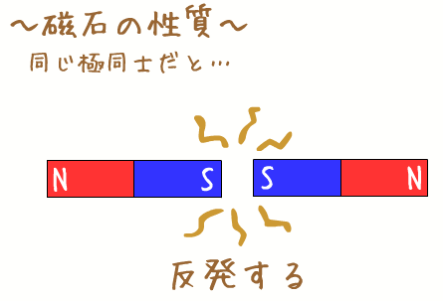
Ｎ極とＳ極はたがいに引きつけ合います。↓こんなカンジで（・ω・）
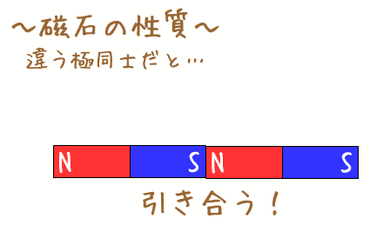

電気には「プラス」の電気と「マイナス」の電気があって、プラス同士、マイナス同士は反発しあいますが
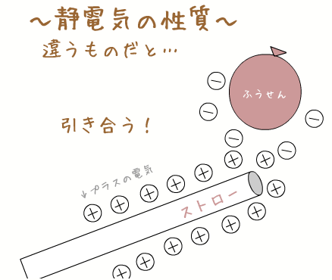
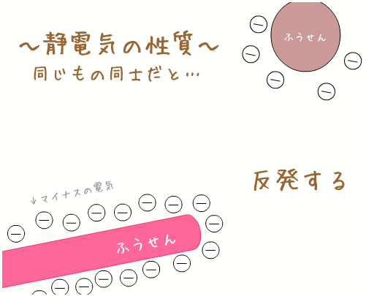
プラスとマイナスはたがいに引きつけ合います。↓こんなカンジで（・ω・）

今からおよそ２００年前…。みなさんは小学校で勉強していることが科学の最先端だったのです。
「磁石と電気は似ている！」 …そう思っていた科学者は、実はけっこういました。
当時大学を卒業したばかりの エルステッドもそのうちの一人です（・ω・）
雷が落ちたときに方位磁針の針が動いたりするのは、電気と磁石に何か関係が
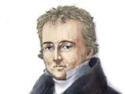
ある？と考えていたようです。
若き日のエルステッドは、「電気と磁石だけではなく、自然界にある運動、熱、光、化学結合などはみな、同じ力が姿を変えているのではないか！？」と、考えていました。そして雷と方位磁針などの関係から、「電気や磁石の力は、やはりもとをただせば同じものなのではないか？」「もしかすると、電池を使って磁石の針を動かしたり、鉄を磁石にしたりすることができるかもしれないぞ」と考えたのでした。これは、当時では すごく画期的な大空想でした（・△・）☆

…しかし！！いざ実験をやろうとすると、いろいろと大変で…（×＿×；準備もイロイロしなければならな
いし、機材や電池も足りないし・・ということで一向に研究は進まず・・・月日ばかりが経過しました。

実際にエルステッドと同じような考えをもっている科学者は何人もいました。その科学者は電池と磁石を
いろいろ並べたり、針金に電気を流したり止めたりと様々な実験をしてみましたが、電池の近くにおいた
磁石の針が動いたり、電池の近くに置いた鉄が磁石になったりするということはありませんでした。
（ちなみに電池といってもまだボルタが電池を発明してからおよそ２０年ほどです。電池も改良されて、
研究の世界では有名なものになっていたようですが、まだまだ貴重品でした）
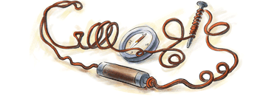
時は流れて大学卒業からおよそ１０年後の１８２０年。
エルステッドなんとコペンハーゲン大学の教授になり、
講義（授業）や研究に忙しい毎日をおくっていました。
そんなこんなで、エルステッドはこのすばらしい大空
想を１０年もほったらかしにしてしまいました（＾＾；

１８２０年の春の授業のことです。彼は歴史に残るある実験を行います。単純で地味だけど、とてもとても
大事な実験です。エルステッドは授業中に、ぶっつけ本番でとある実験をおこなったのです。
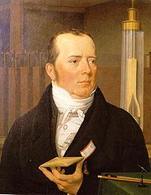
「今日は電流と磁石のことについての授業です。実験もやってみましょう！」
エルステッドは、いつものように教室に入ってくるなり熱く語りだしま
した。今日は最上級生の授業なので難しい最近の研究のことまで突っ込
んだ内容の講義ができるのです。机の上には大きなボルタ電池と針金、
そして方位磁針などの簡単な道具が用意されていました。

「これまでお話ししたとおり、磁石と電気とは大変似た性質があります。
この二つの間にはさらに面白い関係があることが知られています。
それは、雷が近くに落ちると磁石の針が狂ってしまうということです。
このことは、１６３２年にフランスのガッサンジ博士が発表していま
す。また、その他の何人かの科学者も同じ結果を発表しています。」

「ところで雷は、空中にできた電気の流れでした。これは１７５２年、雷を伴う嵐の中で凧をあげ、凧糸の
末端にワイヤーで接続したライデン瓶により雷雲の帯電を証明するという実験を行ったフランクリンによって証明されています。また雷の電気はプラスとマイナスの両方の極性があることも確認しています。この命がけの研究結果によってフランクリンはロンドン王立協会の会員となったのです。」

「さて諸君、ここでひとつ疑問がわきます。針金に直接電流を流した時に磁石を近づけると、何か変化が
起こってもよさそうですよね。まだ誰もやっていないので結果はわかりませんが、私は変化するのでは
ないかと考えています。自然現象というものは、お互いにみな関係性を持っているのですから。」

この「自然現象というものは、お互いにみな関係性を持っている」という言葉はエルステッドが普段から
くりかえし何度も言い続けていることでした。エルステッドのこれまでの研究もすべてこの信念をもとに
して行われてきたのです。エルステッドはいつもの自分の考えを言い終わると、ふと考え、
「そうだ、今、ここで、学生たちの前で新しい実験をやってみればいいじゃん！」とひらめいたのです。
さあ、大変だけど続きを・・・
「それではみなさん、ちょっとここで実験をしてみましょう！針金に電気を流すと、磁石の針が動かされるか
どうかを実際に調べてみましょう！今日はじめてやるのでうまくいくかどうかはわからないけどね・・・」

それは、電気を流した銅線を、方位磁針に近づける…という簡単な実験でした。図１に示します。
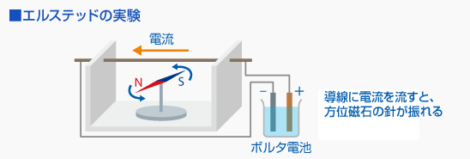
図１

実験① 電気が流れると方位磁針の針のＮ極やＳ極を引きつけたりしりぞけたりすることがあるでしょうか？
図１のように方位磁針の針と針金（導線）を水平に並べて、その針金に電流を流したら針はどのよう
に反応すると思いますか？針の動きに注目しましょう！

予想 ① 針のＮ極は電流に引っ張られて動く
② 針のＳ極は電流に引っ張られて動く
③ 方位磁針は動かない
④ その他の予想

結果

実験② 図２のように方位磁針の針と針金（導線）を上下に並べて、磁針の針の南北をそろえて並べ、その
針金に電流を流したら針はどのように反応すると思いますか？針の動きに注目しましょう！
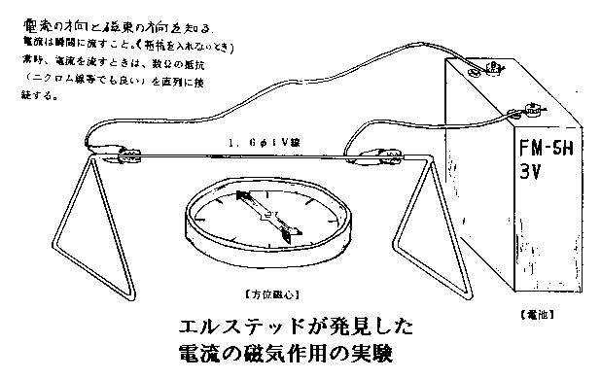
針の動きに注目すること！

予想 ① 針のＮ極は東の方に向く
② 針のＮ極は西の方に向く
③ 方位磁針は動かない
④ その他の予想

結果

実験③ 実験②と同じ装置で針金に流す電流の向きを逆方向にを流したら、針はどのように反応すると思いま
すか？針の動きに注目しましょう！

予想 ① 針のＮ極は東の方に向く ② 針のＮ極は西の方に向く
③ 方位磁針は動かない ④ その他の予想

結果

実験④ 実験②と同じ装置で図３のように方位磁針を針金の下に置いたとき、針はどのように反応すると思い
ますか？また、方位磁針を針金の上に置いたときと比べて針の動きに注目しましょう！
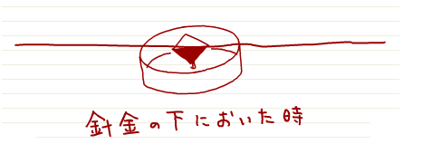
ただし電流の流れる向きは同じ方向とする。

予想 ① 同じ方向に動く
② 逆の方向に動く
③ 針は動かない

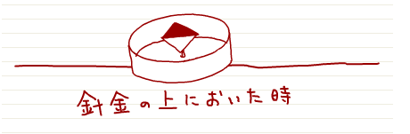
結果

お話に戻りましょう。エルステッド教授も学生の前で、私たちが今やったのと同じ実験をやってみました。
「あ～、やっぱりだめか～。」「あれ、動いたんじゃない？」「おーっ、なんか凄くない？」「良くわかんない」

エルステッド先生は、胸をドキドキさせながら、まるで少年のように実験にチャレンジしました。
電池につないだ針金を手に持って、いろんな方向から磁石の針を近づけてみました。するとどうでしょう。
電流を通じている針金の位置によって針が動くこともあるし、動かないこともあるではありませんか。
「もしかしたらこの実験は何かの間違いかも・・・ヤバイ・・」とエルステッドは不安になりました。
「今日の講義はこれにて終了します。針金に電流が流れると磁石の針が動くような感じですが…イマイチ
よくわからないところがありました。またそのうちに実験しましょう。それでは・・・」と逃げました。
しかもこのときはほんのちょっとしか針が動かなかったので、生徒達は「机がゆれただけじゃね？」とか
思ったみたいで、この実験の結果に特に興味を示さなかったそうです。

電気と磁石の関係については、 結構色んな人が試したそうですが、なかなかうまくいかなかったようで、当のエルステッドも、最初は「動いた！！」と喜んだものの、自分の予想した動きと違っていたりしたため
とちゅうで自信をなくしてしまったようです（＾＾；（その後３ヶ月も実験を放置しています）
エルステッド教授の深い悩みがはじまりました。この続きはまた次の時間で紹介しますね。
２年 組 番 氏名

「電流が流れると、その近くに置いた磁石の針が動かされる。」
エルステッド教授は授業中にこんな大発見をしたのですが、なぜ困って逃げ出してしまったのでしょう？

それは、この実験の結果が自分の予想していたことと全く違う結果になったからだと言われています。おそ
らくエルステッドは「電流が方位磁針を動かすとしたら、Ｎ極かＳ極のどちらかを引きつけるのだろう」と
思っていたようです。ところが、実験の結果は電流は磁石には作用しないのです。電流を通した電線は、磁石
の針のＮ極やＳ極を自分の方に引っ張るのではなく、針を予想外の方向に動かしてしまうのです。

「これはわけがわからん・・・マジないわぁ・・・」とエルステッドは困ってしまいました。せっかくの大発
見も実験の結果があまりにも不規則に見えたので、すぐに研究を完成させる自信をなくしてしまったのです。
「こんな難しい研究はやっぱりちょっとまとまった時間が必要だ」と考えたのです。

そして月日は過ぎ、もうすぐ夏休みの７月になりました。あっという間に３カ月の月日が経っていました。
エルステッドはもう一度この実験にチャレンジします。ただ、今度は学生のいないところでじっくりと考え
ながら実験を行ったのでした。とりあえず磁石を引きつけるという以前の考え方は、間違ったものだという
ことをきちんと確かめていきました。今度は電気が流れると磁石のＮ極はどういう方向に動かされるかとい
うことを順序良く調べていきました。
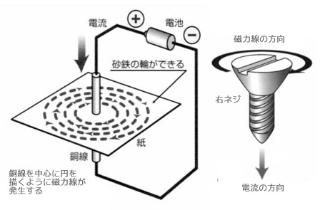
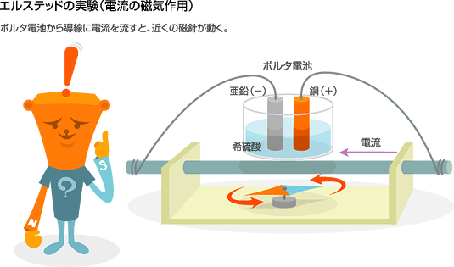

① 方位磁針で南北をきちんとはかって、Ｎ極とＳ極をあわせる
② 方位磁針の上に電線を張り、電流が南から北へ流れるようにする → Ｎ極の針は西の方に動かされる
③ 方位磁針の下に電線を張り、②と同じ方向に電流を流す → Ｎ極の針は東の方に動かされる

そしてイロイロと条件を変えたりしてガンバった結果、ついに、自分のカンチガイでも、机がゆれたわけで
もなく、「電流は磁石に力をおよぼすときの規則性を見つけた！」 という確信をもてたのでした☆
つまり電流が流れると、磁石のＮ極は、ちょうどその電流のまわりにうずまきができているときのように、
その電流の方向と直角の方向に動かされるということです。

一見とてもとてもとても地味な発見ですが、 これは後の電池と磁石の発展に大きな影響を与えた大発見だったのです（＾ヮ＾）今でもこの電流と磁石の関係は 小学校の理科の教科書に出てくるくらい有名ですからね♪
エルステッドの電気と磁石の研究がもとになり、たくさんの研究が素晴らしく進歩したのです。モーターや発電機が発明されるようになったのも、エルステッドのこの発見がきっかけなのです。
授業中にしたスバラシキ発見。これをたたえて、優れた先生には、エルステッドのメダルがさずけられるようになったそうです。僕も欲しいな～（=_=）

